ББК 05

Е 91

Рецензент: д-р техн. наук, проф. Ципенко В.Г.

Ефимов В.В.
Е 91 Конструкция и прочность летательных аппаратов: Пособие и варианты заданий к расчётно-графической работе № 1 «Определение основных исходных данных для расчёта самолёта на прочность». - М.: МГТУ ГА, 2005. – 28 с.
Данное пособие издается в соответствии с рабочей программой учебной дисциплины СД.08 «Конструкция и прочность летательных аппаратов» по Учебному плану специальности 130300 для студентов III курса дневного обучения.
Рассмотрено и одобрено на заседаниях кафедры 15.03.05 г. и методического совета 29.03.05 г.

Редактор Е.А. Колотушкина__________________________________________
Подписано в печать 28.06.05 г.
Печать офсетная Формат 60х84/16 1,08 уч.-изд. л.
1,63 усл.печ.л. Заказ № 1422/ Тираж 200 экз.

Московский государственный технический университет ГА

125993 Москва, Кронштадтский бульвар, д.20
Редакционно-издательский отдел

125493 Москва, ул. Пулковская, д.6а

© Московский государственный
технический университет ГА, 2005

ФЕДЕРАЛЬНОЕ АГЕНТСТВО ВОЗДУШНОГО ТРАНСПОРТА
ФЕДЕРАЛЬНОЕ ГОСУДАРСТВЕННОЕ ОБРАЗОВАТЕЛЬНОЕ УЧРЕЖДЕНИЕ ВЫСШЕГО ПРОФЕССИОНАЛЬНОГО ОБРАЗОВАНИЯ
«МОСКОВСКИЙ ГОСУДАРСТВЕННЫЙ
ТЕХНИЧЕСКИЙ УНИВЕРСИТЕТ
ГРАЖДАНСКОЙ АВИАЦИИ»

Кафедра аэродинамики, конструкции и прочности
летательных аппаратов
В.В. Ефимов

КОНСТРУКЦИЯ И ПРОЧНОСТЬ
ЛЕТАТЕЛЬНЫХ АППАРАТОВ

Пособие и варианты заданий
к расчётно-графической работе № 1
«Определение основных исходных данных
для расчета самолета на прочность»

для студентов III курса
специальности 130300
дневного обучения

Москва-2005

Содержание

1. Общие указания и требования к оформлению пояснительной записки к расчетно-графической работе 4
2. Задание на выполнение работы 4
2.1. Формулировка задания 4
2.2. Содержание и последовательность выполнения работы 5
2.3. Определение исходных данных к работе 5
3. Методические указания к выполнению расчетно-графической работы 6
3.1. Общие положения 6
3.2. Определение эксплуатационных маневренных перегрузок 12
3.3. Определение расчетных воздушных скоростей 16
3.4. Построение огибающей перегрузок при маневре 19
3.5. Определение перегрузок при полете в неспокойном воздухе 21
3.6. Построение огибающей перегрузок при полете в неспокойном
воздухе 25
Литература 27
Приложение 28

Общие указания и требования к оформлению пояснительной записки к расчетно-графической работе
Цель данной расчетно-графической работы (РГР) состоит в углублении и закреплении полученных теоретических знаний студентов по теме «Нагрузки, действующие на летательный аппарат. Нормы прочности» курса «Конструкция и прочность летательных аппаратов». РГР по указанной теме предусмотрена рабочей программой курса «Конструкция и прочность летательных аппаратов», выполнение ее является обязательным условием допуска студента к зачету по дисциплине.
Работа представляется в виде пояснительной записки на листах формата А4, содержащей необходимые расчеты, схемы и графики. Текст пояснительной записки, таблицы, графики и рисунки выполняются студентом только ОТ РУКИ. Графики должны быть вычерчены на миллиметровой бумаге.
Изложение пояснительной записки должно быть четким и лаконичным, терминология и обозначения, входящие в расчетные формулы, должны быть стандартными, их необходимо пояснять. Все вычисления должны записываться в следующей форме: формула в буквах = формула в цифрах = результат вычислений и размерность.
Перед началом работы рекомендуется повторить соответствующие разделы курса «Конструкция и прочность летательных аппаратов», а также курсов аэродинамики и динамики полета самолетов.
Работа должна быть выполнена лично студентом, который несет ответственность за правильность расчетов и качество графической части.

Задание на выполнение работы

Формулировка задания
В соответствии с исходными данными определить границы допустимых скоростей и перегрузок, построив огибающие перегрузок при маневре и при полете в неспокойном воздухе n^{э} = f (V_{i}), где n^{э} – эксплуатационная перегрузка, V_{i} – индикаторная скорость полета.

Содержание и последовательность выполнения работы
- Определение исходных данных в соответствии с шифром.
- Определение эксплуатационных маневренных перегрузок.
- Определение расчетных воздушных скоростей.
- Построение огибающей перегрузок при маневре.
- Определение перегрузок при полете в неспокойном воздухе.
- Построение огибающей перегрузок при полете в неспокойном воздухе.

Определение исходных данных к работе
Шифром для выбора исходных данных являются две последние цифры номера зачетной книжки (например, М2011n₁n₂).
Исходные данные для выполнения задания приведены в таблице 2.1.
Эти данные, выбираемые в соответствии с последней цифрой номера зачетной книжки n₂ (номер задания), включают в себя нижеследующие характеристики.
- Параметр $m_{0}^{}$ для определения максимальной взлетной массы самолета:
$m_{0}=m_{0}^{}+\text{1000}\left(1+n_{1}\right)$, [кг], (2.1)
где n₁ – предпоследняя цифра номера зачетной книжки.
- Параметр $V_{\text{крейс}}^{}$ для определения истинной крейсерской скорости полета:
$V_{\text{крейс}}=V_{\text{крейс}}^{}+\text{10}\left(1+n_{1}\right)$, [км/ч]. (2.2)
- Параметр $H_{\text{крейс}}^{}$ для определения крейсерской высоты полета:
$H_{\text{крейс}}=H_{\text{крейс}}^{}+\text{300}\left(1+n_{1}\right)$, [км]. (2.3)
- Параметр $c_{y \text{max}}^{}$ для определения максимального значения коэффициента нормальной аэродинамической силы:
$c_{y \text{max}}=c_{y \text{max}}^{}+0,\text{05}\left(1+n_{1}\right)$. (2.4)
- Масштабный коэффициент $k_{c_{y}^{α}}$ для определения производной коэффициента нормальной аэродинамической силы по углу атаки:
$c_{y}^{α}=k_{c_{y}^{α}}c_{y}^{α∗\left(1+0,\text{01}n_{1}\right)}$, (2.5)
где $c_{y}^{α∗}$ определяется по графику зависимости $c_{y}^{α∗=f\left(M\right)}$, приведенному на рис. 2.1.
- Масштабный коэффициент l* для определения размаха крыла:
$l=l^{}+0,5\left(1+n_{1}\right)$, [м]. (2.6)

Для всех заданий и всех вариантов удельная нагрузка на крыло выбирается в соответствии со следующей статистической формулой:
$p_{0}=\text{98},1⋅\sqrt[3]{m_{0}}$, [Н/м²]. (2.7)

Методические указания к выполнению расчетно-графической работы

Общие положения
В процессе эксплуатации любой летательный аппарат (ЛА), в том числе самолет, и его агрегаты подвергаются воздействию различных нагрузок. При этом конструкция ЛА должна обладать достаточной прочностью и жесткостью. Недостаточная прочность конструкции может привести к ее разрушению или появлению остаточных деформаций, а недостаточная жесткость приводит к искажению обводов ЛА, снижению аэродинамических характеристик, ухудшению устойчивости и управляемости, может стать причиной незатухающих аэроупругих колебаний конструкции, приводящих к ее разрушению. Поэтому при создании ЛА сначала определяют действующие на него нагрузки, а затем разрабатывают конструкцию ЛА и проверяют ее на прочность и жесткость.

Таблица 2.1

Исходные данные

№ п/п | Параметр | Номер задания (n₂)
№ п/п | Параметр | 0 | 1 | 2 | 3 | 4 | 5 | 6 | 7 | 8 | 9
 | $m_{0}^{}$, кг | 14000 | 34000 | 54000 | 74000 | 94000 | 114000 | 134000 | 154000 | 174000 | 194000
 | $V_{\text{крейс}}^{}$, км/ч | 550 | 750 | 810 | 650 | 850 | 900 | 950 | 850 | 900 | 950
 | $H_{\text{крейс}}^{}$, км | 6000 | 6500 | 7000 | 7000 | 7500 | 7500 | 8000 | 8500 | 9000 | 9000
 | $$c_{y \text{max}}^{}$$ | 1,2 | 1,3 | 1,4 | 1,5 | 1,6 | 1,2 | 1,3 | 1,4 | 1,5 | 1,6
 | $$k_{c_{y}^{α}}$$ | 4,85 | 4,70 | 4,55 | 4,40 | 4,25 | 4,85 | 4,70 | 4,55 | 4,40 | 4,25
 | l* | 25 | 30 | 35 | 37 | 39 | 42 | 43 | 45 | 50 | 55

Рис. 2.1. Типовая зависимость коэффициента $c_{y}^{α∗}$ от числа M полета
Однако на некотором фиксированном этапе развития науки и техники увеличение прочности и жесткости конструкции приводит, как правило, к росту ее массы. Но для обеспечения высокой эффективности функционирования ЛА необходимо, чтобы его конструкция весила как можно меньше.
Поэтому при создании ЛА должен быть найден компромисс между прочностью, жесткостью и массой конструкции. При этом прочность и жесткость должны быть такими, чтобы обеспечить необходимую безопасность полетов.
Требования, предъявляемые к прочности и жесткости конструкций ЛА, от которых зависит безопасность полетов, изложены в государственных регламентирующих документах. Ранее эти требования излагались в Нормах летной годности самолетов (НЛГС) и вертолетов (НЛГВ), а в настоящее время – в Авиационных правилах (АП), которые разработаны Межгосударственным авиационным комитетом.
АП имеют несколько частей, в которых излагаются требования к ЛА:
Часть 23. Нормы летной годности гражданских легких самолетов;
Часть 25. Нормы летной годности самолетов транспортной категории;
Часть 29. Нормы летной годности винтокрылых аппаратов транспортной категории.
Нас в данной РГР будут интересовать АП-25 «Нормы летной годности самолетов транспортной категории».
Содержащиеся в АП требования по прочности и жесткости конструкции ЛА условно называют Нормами прочности. Нормы прочности регламентируют характер и значения нагрузок, которые должны учитываться при расчете конструкции ЛА на прочность, а также допустимые деформации частей ЛА.
Величины нагрузок, которые действуют на ЛА в целом и его отдельные агрегаты, определяются, в основном, значениями нормальной перегрузки n_{y}, действующей на ЛА, и индикаторной скоростью полета.
Напомним, что индикаторная скорость равна:
$V_{i}=V\sqrt{\frac{ρ_{H}}{ρ_{0}}}$, (3.1)
где V – истинная скорость полета относительно воздушной среды;
ρ_{Н} – плотность воздуха на высоте полета Н;
ρ₀ – плотность воздуха у земли (Н = 0).
При прочностных расчетах для удобства вместо словосочетания «нормальная перегрузка» говорят просто «перегрузка», а индекс «y» в ее обозначении опускают. В дальнейшем мы также будем придерживаться этой традиции.
В Нормах прочности используется понятие эксплуатационной перегрузки – n^{э}. Это наибольшая по абсолютному значению перегрузка, вероятность превышения которой в эксплуатации пренебрежимо мала. Предельными значениями эксплуатационной перегрузки являются ее максимальное $n_{\text{max}}^{э}$ и минимальное $n_{\text{min}}^{э}$ значения.
Прочностные расчеты проводят на нагрузки, несколько большие, чем эксплуатационные. Для того, чтобы в процессе эксплуатации в конструкции не возникли остаточные деформации, эксплуатационные нагрузки умножают на коэффициент безопасности f > 1. Полученные нагрузки называются расчетными:
$P^{р}={fP}^{э}$, (3.2)
где Р^{р} – расчетная нагрузка;
Р^{э} – эксплуатационная нагрузка;
f – коэффициент безопасности.
То же самое справедливо и для перегрузки:
$n^{р}={fn}^{э}$. (3.3)
В авиационной практике в качестве расчетных принято использовать разрушающие нагрузки. Например, в элементах конструкции, работающих на растяжение, разрушающие нагрузки должны вызывать напряжения, равные пределу прочности σ_{в}. Введение коэффициента безопасности должно гарантировать, что при максимально возможной эксплуатационной нагрузке напряжения в элементах конструкции будут близки к пределу пропорциональности σ_{р} и не будут превосходить предела текучести σ_{s}. Это обеспечит отсутствие остаточных деформаций конструкции в эксплуатации.
Коэффициент безопасности обычно находится в пределах от 1,5 до 2,0. Помимо исключения остаточных деформаций такие значения коэффициента безопасности перекрывают возможные неточности расчета величин внешних нагрузок, разброс свойств материалов, отклонения технологических процессов при изготовлении конструкции, обеспечивая тем самым определенный уровень безопасности полетов.
В Нормах прочности указывается, что полетные нагрузки, определенные с учетом сжимаемости воздуха, должны быть рассмотрены^{*)}:
- во всем диапазоне расчетных высот, определенных в Техническом задании;
- при всех значениях полетной массы – от расчетной минимальной до расчетной максимальной;
- при всех требуемых сочетаниях высоты и массы при любом практически возможном распределении нагрузки в пределах эксплуатационных ограничений, предписанных в Руководстве по летной эксплуатации (РЛЭ).
Соответствие требованиям прочности должно быть доказано при всех комбинациях индикаторной скорости и перегрузки на и внутри огибающей условий полета при выполнении маневров и полете в неспокойном воздухе (см. рис. 3.1 и 3.2).
В Нормах прочности отмечается, что:
(1) Должно быть рассмотрено достаточно большое количество точек на графиках $n^{э}=f\left(V_{i}\right)$ при маневренных перегрузках и при перегрузках при полете в неспокойном воздухе, с тем, чтобы была уверенность, что получена максимальная нагрузка на каждую часть конструкции самолета. Можно использовать общую огибающую графиков $n^{э}=f\left(V_{i}\right)$, представленных на рис. 3.1 и рис. 3.2;
^{*)} – здесь и далее курсивом выделены положения АП-25.
(2) Основные силы, действующие на самолет, должны быть уравновешены точным или приближенным методом. При этом инерционные силы от линейных ускорений должны быть уравновешены тягой и всеми аэродинамическими нагрузками, тогда как инерционные силы от угловых ускорений должны быть уравновешены моментами от тяги и всех аэродинамических нагрузок, включая моменты, обусловленные нагрузками на такие части конструкции, как хвостовое оперение и мотогондолы. Должны быть рассмотрены критические величины тяги в диапазоне от 0 до максимальной продолжительной тяги;
(3) В случаях, когда рассматривается резкое отклонение органов управления, расчетная скорость отклонения поверхности управления не должна быть меньше скорости, которую может создать пилот при помощи системы управления;
(4) При определении углов отклонения руля высоты и при распределении нагрузок по хорде горизонтального оперения … при разворотах и резких переходах на кабрирование следует учитывать влияние соответствующих угловых скоростей тангажа. Следует учитывать условия полета в режимах балансировки и разбалансировки ….
Нормы прочности устанавливают правила определения нагрузок при установившемся и неустановившемся маневрах, при полете в неспокойном воздухе, при нахождении на земле (разбег, пробег, посадка, руление и т.д.). Рассматриваются также случаи аварийной посадки, в том числе на воду, а также воздействие молний и разрядов статического электричества.
В настоящей РГР мы ограничимся только построением огибающих перегрузок при маневре и при полете в неспокойном воздухе.

Определение эксплуатационных маневренных перегрузок
В АП-25 эксплуатационным маневренным перегрузкам посвящен отдельный пункт. Приведем его содержание.

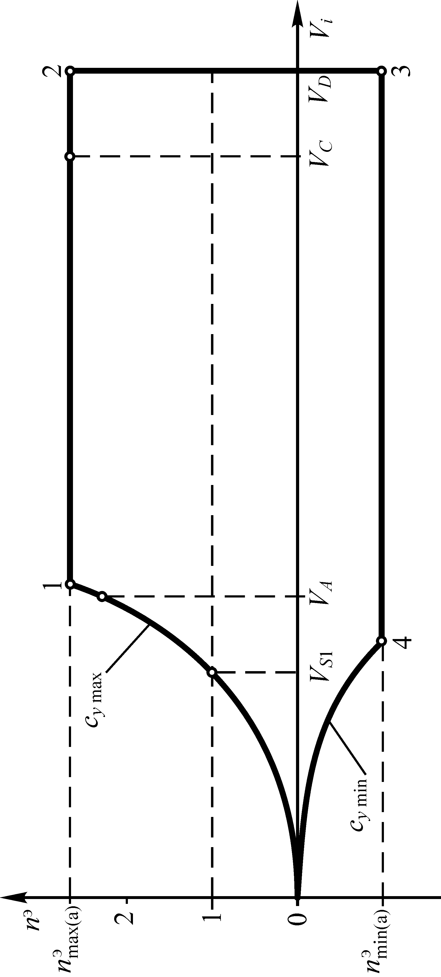
Рис. 3.1. Огибающая перегрузок при маневре

Рис. 3.2. Огибающая перегрузок при полете в неспокойном воздухе

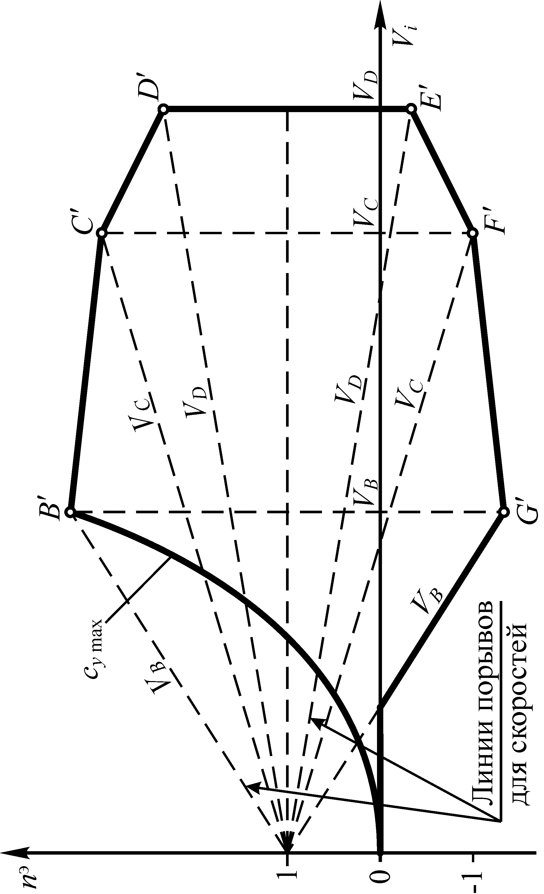
(а) За исключением случаев полета при максимальном (статическом) коэффициенте подъемной силы, предполагается, что самолет выполняет симметричные маневры, при которых действуют эксплуатационные маневренные перегрузки, указанные в данном разделе. Следует учитывать угловую скорость тангажа, соответствующую маневрам при выходе из пикирования и при установившемся вираже.
(b) Максимальная эксплуатационная маневренная перегрузка $n_{\text{max}(a)}^{э}$ для любой скорости вплоть до V_{D} (см. ниже п. 3.3.2) должна быть не меньше, чем
$2,1+\frac{\text{10890}}{G+\text{4540}}$,
но при условии, что величина $n_{\text{max}(a)}^{э}$ должна быть не меньше 2,5 и не больше 3,8, где G – максимальный расчетный взлетный вес, кгс.
(c) Минимальная эксплуатационная маневренная перегрузка $n_{\text{min}(a)}^{э}$ для любой скорости вплоть до V_{D} должна быть не меньше, чем –1,0.
(d) Меньшие, чем указанные в данном разделе, значения маневренных перегрузок могут быть приняты в расчет лишь в том случае, если конструктивные особенности самолета делают невозможным превышение этих величин в полете.
Таким образом, для наших расчетов в данной РГР мы можем принять, что максимальная эксплуатационная маневренная перегрузка должна вычисляться по формуле:
$n_{\text{max}(a)}^{э}=2,1+\frac{\text{10890}}{m_{0}+\text{4540}}$, (3.4)
где m₀ – максимальная взлетная масса самолета, [кг].
При этом она должна удовлетворять условию: $2,5≤n_{\text{max}(a)}^{э}≤3,8$. Т.е., если вычисленная по формуле (3.4) перегрузка меньше, чем 2,5, то должно быть принято: $n_{\text{max}(a)}^{э}=2,5$. Если же перегрузка получилась больше, чем 3,8, то следует принять: $n_{\text{max}(a)}^{э}=3,8$.
Для минимальной маневренной перегрузки примем: $n_{\text{min}(a)}^{э}=−1,0$.

Определение расчетных воздушных скоростей
Прежде всего, необходимо сделать замечание, что принятые в АП-25 расчетные скорости полета являются индикаторными скоростями.

Расчетная крейсерская скорость V_{C}
Для скорости V_{C} в АП-25 принимаются следующие условия:
(1) Минимальная величина V_{C} должна быть значительно больше V_{B} (см. ниже п. 3.3.4), чтобы учесть непредвиденное увеличение скорости, которое может произойти в результате сильной турбулентности атмосферы;
(2) При отсутствии надежных данных, определяющих величину V_{C}, она не может быть меньше, чем V_{B} + 81 км/ч, но не должна превышать максимальную скорость в горизонтальном полете при максимальной продолжительной мощности на соответствующей высоте;
(3) На высотах, где скорость V_{D} (см. ниже п. 3.3.2) ограничена числом М, скорость V_{C} также может быть ограничена выбранным числом М.
Как правило, на максимальную скорость полета в РЛЭ накладываются определенные ограничения, связанные с обеспечением достаточной устойчивости и управляемости самолета (ограничение по числу М полета), а также с условиями обеспечения прочности конструкции планера (ограничение по максимально допустимому скоростному напору q_{max}). В данной РГР для простоты эти ограничения рассматриваться не будут.
Таким образом, в соответствии с формулой (3.1) найдем расчетную крейсерскую скорость:
$V_{C}=V_{\text{крейс}}\sqrt{\frac{ρ_{Н}}{ρ_{0}}}$, (3.5)
где ρ_{Н} и ρ₀ – соответственно плотности воздуха на высоте крейсерского полета Н_{крейс} и у земли (Н = 0), определяемые по таблице характеристик стандартной атмосферы (см. Приложение).

Расчетная скорость пикирования V_{D}
В АП-25 указано, что расчетная скорость пикирования должна быть выбрана такой, чтобы $V_{C}≤0,8 V_{D}$, или такой, чтобы минимальный запас скорости между V_{C} и V_{D} был равен наибольшей из величин, определяемых в (1) и (2).
(1) Предполагается, что самолет должен быть выведен из установившегося режима полета на скорости V_{C} и в течение 20 с лететь по траектории с наклоном на 7,5° ниже первоначальной, а затем переведен на кабрирование с перегрузкой 1,5 (с приращением 0,5). Возрастание скорости при выполнении этого маневра разрешается определять расчетным путем, если используются надежные или взятые с запасом аэродинамические данные.
(2) Минимальный запас скорости должен быть достаточным на случай изменения атмосферных условий (таких, как горизонтальные порывы, попадания в струйные течения и холодные фронты), а также для учета погрешностей приборов и производственных отклонений в конструкции планера самолета. Эти факторы разрешается рассматривать на основе вероятности.
Объем данной РГР не позволяет провести подробный расчет по пункту (1), поэтому в соответствии с вышеприведенным неравенством ($V_{C}≤0,8 V_{D}$) просто рассчитаем скорость V_{D}:
$V_{D}=1,\text{25} V_{C}$. (3.5)

Расчетная маневренная скорость V_{A}
Для скорости V_{A} в АП-25 принимаются следующие условия.
(1) Скорость V_{A} не может быть меньше, чем $V_{S1}\sqrt{n}$, где
(i) $n=n_{\text{max}(a)}^{э}$;
(ii) V_{S1} – скорость срыва (сваливания) при убранных закрылках.
(2) Скорости V_{A} и V_{S1} должны быть определены при соответствующем расчетном весе и на рассматриваемой высоте.
(3) Скорость V_{A} не может быть больше, чем V_{C}, или чем скорость, при которой кривая, соответствующая c_{y max}, пересекает линию эксплуатационной маневренной перегрузки (см. рис. 3.1) (принимается меньшая величина).
Сначала определим скорость сваливания V_{S1}. Ее можно найти из условия горизонтального полета на критическом угле атаки, т.е. при коэффициенте нормальной аэродинамической силы, равном c_{y max}:
$m_{0}g=Y=c_{y \text{max}}\frac{ρ_{0}V_{S1}^{2}}{2}S$, (3.6)
где S – площадь крыла.
Отсюда получим формулу для скорости сваливания:
$V_{S1}=3,6\sqrt{\frac{2p_{0}}{c_{y \text{max}}ρ_{0}}}$, [км/ч] (3.7)
где p₀ – удельная нагрузка на крыло, [Н/м²];
ρ₀ – плотность воздуха у земли, [кг/м³].
В соответствии с данными выше рекомендациями вычислим скорость V_{A} по формуле:
$V_{A}=V_{S1}\sqrt{n_{\text{max}(a)}^{э}}$. (3.8)
Если после построения огибающей перегрузок при маневре в соответствии с п. 3.4 выяснится, что скорость V_{A} больше, чем скорость, соответствующая точке 1 (V₁) на рис. 3.1, то необходимо принять: V_{A} = V₁.

Расчетная скорость при максимальной интенсивности порыва V_{B}
Для этой скорости в АП-25 принимаются следующие условия.
(1) Скорость V_{B} не может быть меньше, чем скорость, определяемая на диаграмме $n^{э}=f\left(V_{i}\right)$ (см. рис. 3.2) точкой пересечения линии, соответствующей c_{y max}, с линией максимального порыва, или по формуле $V_{S1}\sqrt{n}$ (принимается меньшая величина), где
(i) $n=n^{э}$ – положительная перегрузка при полете в неспокойном воздухе при скорости V_{C} и при рассматриваемом весе;
(ii) V_{S1} – скорость срыва при убранных закрылках и при рассматриваемом весе самолета.
(2) Скорость V_{B} не может быть больше скорости V_{C}.
Из вышеизложенного следует, что мы пока не можем определить скорость V_{B}, т.к. мы еще не построили огибающую перегрузок при полете в неспокойном воздухе и нам не известна перегрузка n^{э}. Скорость V_{B} будет определена ниже в пункте 3.6.

Построение огибающей перегрузок при маневре
Огибающая перегрузок при маневре должна иметь вид, показанный на рис. 3.1. Напомним, что все графики должны быть вычерчены на миллиметровой бумаге.
Для того, чтобы построить эту огибающую, необходимо знать координаты точек 1, 2, 3 и 4, а также уравнения кривых, соединяющих точки 1 и 4 с началом координат.
На основе сделанных выше расчетов мы можем провести линии, параллельные оси абсцисс, которые соответствуют максимальному $n_{\text{max}(a)}^{э}$ и минимальному $n_{\text{min}(a)}^{э}$ значениям эксплуатационных маневренных перегрузок.
Полученное выше значение скорости V_{D} задает положение линии, параллельной оси ординат, которая соединяет точки 2 и 3. Таким образом, остается получить точки 1 и 4. Для этого сначала необходимо вывести уравнения кривых $n^{э}=f\left(V_{i}\right)$, соединяющих эти точки с началом координат. Эти уравнения студент должен вывести самостоятельно. Напомним лишь, что общая формула для вычисления перегрузки в данном случае будет иметь следующий вид:
$n^{э}=\frac{Y^{э}}{m_{0}g}$, (3.9)
где Y ^{э} – аэродинамическая нормальная сила, вычисляемая соответственно при c_{y} = c_{y max} (для кривой 0 – 1) и при c_{y} = c_{y min}= – 0,5 c_{y max} (для кривой 0 – 4).
Далее для построения кривой 0 – 1 необходимо с помощью выведенного уравнения найти не менее 5-ти точек (V_{i}; n^{э}), чтобы затем через них провести кривую из начала координат до пересечения с прямой (точка 1), соответствующей максимальному значению эксплуатационной маневренной перегрузки $n_{\text{max}(a)}^{э}$. Результаты расчетов необходимо свести в таблицу (табл. 3.1).
Таблица 3.1
К построению кривой 0 – 1
V_{i}, км/ч | n^{э}

Для построения кривой 0 – 4 необходимо выполнить подобную операцию, найдя в результате точку пересечения этой кривой с прямой, соответствующей минимальному значению эксплуатационной маневренной перегрузки $n_{\text{min}(a)}^{э}$ (точка 4). Расчеты необходимо свести в табл. 3.2, подобную табл. 3.1.
Таким образом, мы получили огибающую перегрузок при маневре, на которой необходимо отметить точки, соответствующие скоростям V_{S1}, V_{A}, V_{C} и V_{D} как на рис. 3.1, а также составить табл. 3.3.
Таблица 3.3
К построению огибающей перегрузок при маневре
V_{i} |  | n^{э}
Обозначение | Величина, км/ч | n^{э}
V_{S1}
V_{A}
V_{C}
V₁
V₂ = V_{D}
V₃ = V_{D}
V₄

В табл. 3.3 V₁ и V₄ – это скорости в точках 1 и 4 соответственно. Значения этих скоростей можно определить графическим или расчетным путями.

Определение перегрузок при полете в неспокойном воздухе
В части определения индикаторной скорости порыва при полете в неспокойном воздухе в АП-25 указано следующее.
(а) Предполагается, что в горизонтальном полете самолет подвергается воздействию симметричных вертикальных порывов. Возникающие в результате этого перегрузки должны соответствовать условиям, которые определяются следующим образом:
(1) При скорости полета V_{B} на высотах от уровня моря до 6096 м индикаторная скорость положительных (восходящих) и отрицательных (нисходящих) порывов U_{d e} принимается равной 20,1 м/с. Скорость порывов может уменьшаться линейно от 20,1 м/с на высоте 6096 м до 11,6 м/с на высоте 15240 м.
(2) При скорости полета V_{C} на высотах от уровня моря до 6096 м индикаторная скорость положительных (восходящих) и отрицательных (нисходящих) порывов U_{d e} принимается равной 15,2 м/с. Скорость порывов может уменьшаться линейно от 15,2 м/с на высоте 6096 м до 7,6 м/с на высоте 15240 м.
(3) При скорости полета V_{D} на высотах от уровня моря до 6096 м индикаторная скорость положительных (восходящих) и отрицательных (нисходящих) порывов U_{d e} принимается равной 7,6 м/с. Скорость порывов может уменьшаться линейно от 7,6 м/с на высоте 6096 м до 3,8 м/с на высоте 15240 м.
Графически зависимость индикаторной скорости порыва от высоты и скорости полета представлена на рис. 3.3.

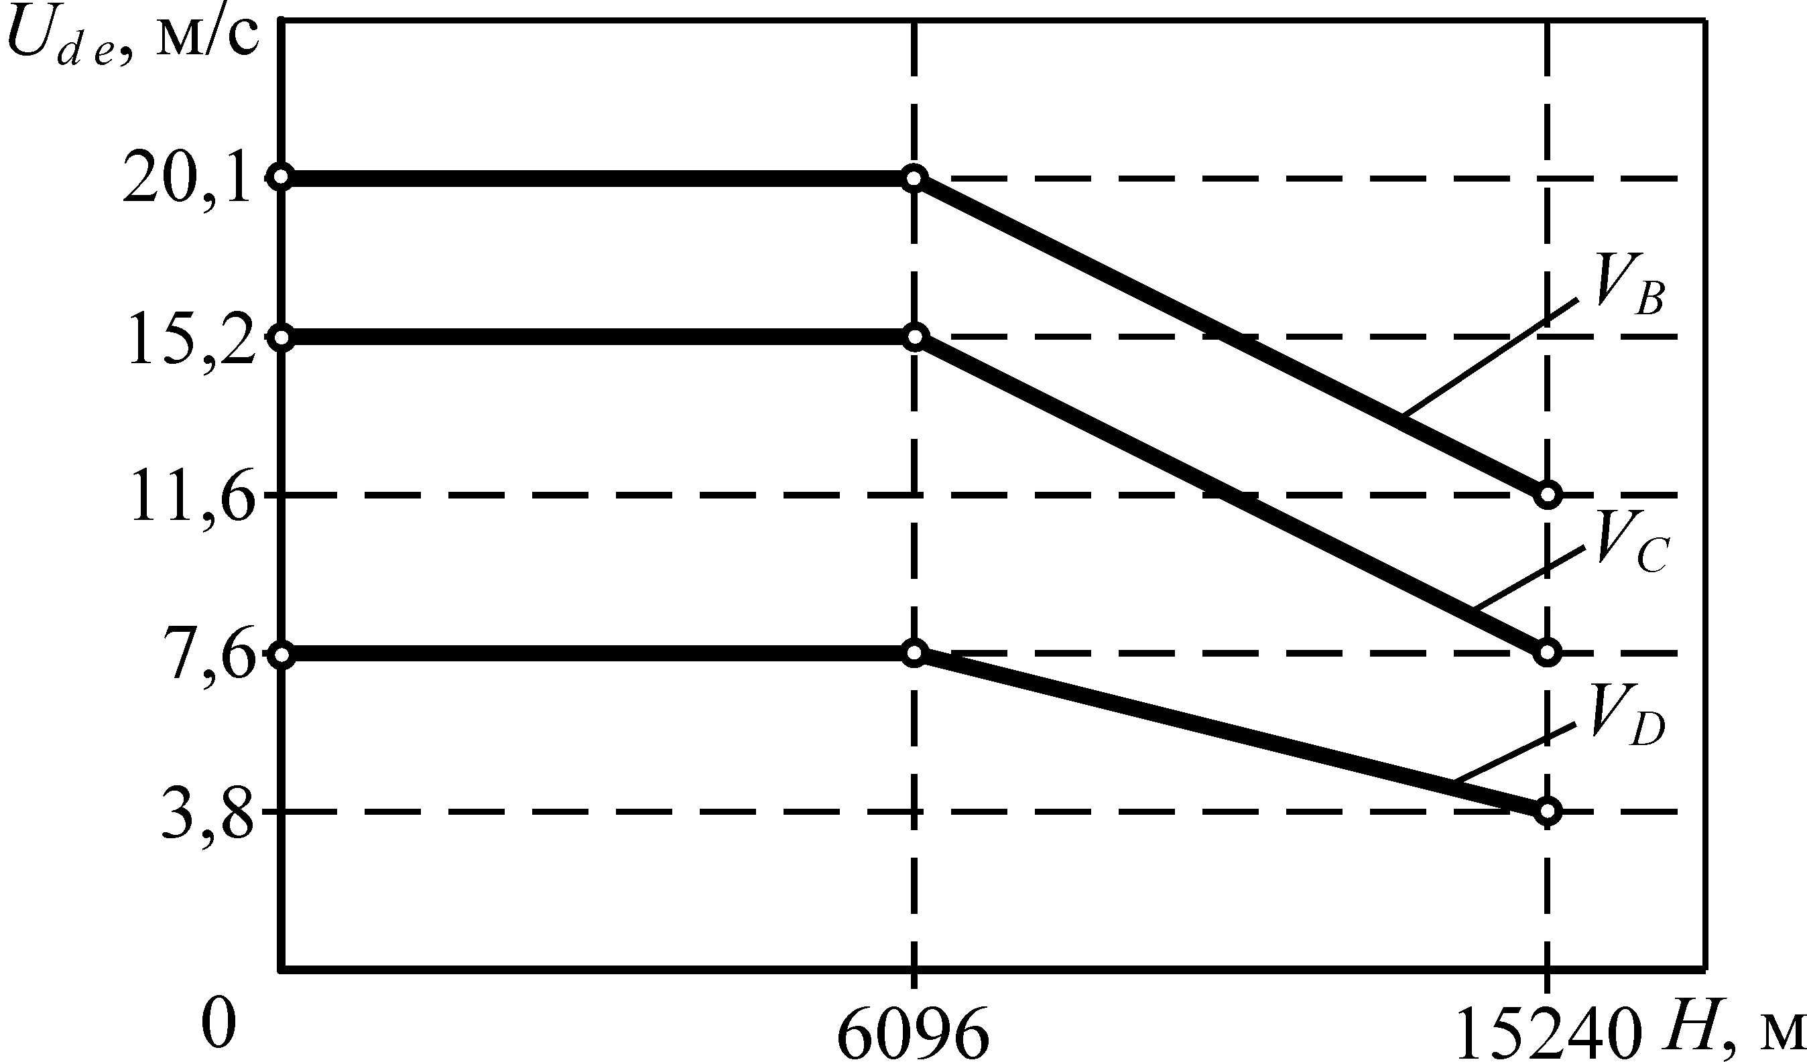
Рис. 3.3. К определению индикаторной скорости порыва при полете
в неспокойном воздухе

Величину перегрузки при полете в неспокойном воздухе можно определить следующим описанным в АП-25 методом.
(с) При отсутствии более точного метода расчета перегрузки при полете в неспокойном воздухе должны определяться по следующей формуле:
$n^{э}=1+\frac{k_{g}U_{d e}V_{i}c_{y}^{α}}{\text{16}⋅G/S}$,
где $k_{g}=\frac{0,\text{88} μ_{g}}{5,3+μ_{g}}$ – коэффициент ослабления порыва;
$μ_{g}=\frac{2⋅G/S}{b ρ c_{y}^{α}g}$ – массовый параметр самолета;
U_{d e} – эффективная скорость порыва в соответствии с пунктом (а), м/с;
ρ – плотность воздуха, $\frac{\text{кгс}⋅с^{2}}{м^{4}}$;
G – вес самолета, кгс;
S – площадь крыла, м²;
b – средняя геометрическая хорда крыла, м;
g – ускорение свободного падения, м/с²;
V_{i} – индикаторная скорость полета, м/с;
$c_{y}^{α}$ – производная коэффициента нормальной аэродинамической силы крыла по углу атаки, 1/рад.

Размерности некоторых величин, входящих в формулу для вычисления перегрузки при полете в неспокойном воздухе, не соответствуют СИ. Поэтому при подстановке значений в данную формулу нужно быть особенно внимательным. Для удобства можно сначала привести размерности всех величин в соответствие с СИ. Тогда для расчета массового параметра самолета получим следующую формулу:
$μ_{g}=\frac{2p_{0}}{b ρ_{0} c_{y}^{α}g}$, (3.10)
где p₀ – удельная нагрузка на крыло, [Н/м²];
b – средняя геометрическая хорда крыла, [м];
ρ₀ – плотность воздуха у земли, [кг/м³];
$c_{y}^{α}$ – производная коэффициента нормальной аэродинамической силы крыла по углу атаки, [1/рад];
g – ускорение свободного падения, [м/с²].
Среднюю геометрическую хорду крыла можно вычислить по формуле:
$b=\frac{S}{l}$, (3.11)
где S – площадь крыла;
l – размах крыла.
Размах крыла l задан в исходных данных, а площадь крыла S нам не известна. Поэтому выразим среднюю геометрическую хорду крыла через взлетную массу m₀ и удельную нагрузку на крыло p₀:
$b=\frac{m_{0}g}{p_{0}l}$. (3.12)
Учитывая вышеизложенное, формула для вычисления перегрузки при полете в неспокойном воздухе будет иметь вид:
$n^{э}=1+\frac{k_{g}U_{d e}V_{i}c_{y}^{α}g}{\text{16}p_{0}}$. (3.13)
где U_{d e} – эффективная скорость порыва, [м/с];
V_{i} – индикаторная скорость полета, [м/с].
Однако, поскольку используемая выше размерность индикаторной скорости полета представляет собой км/ч, то удобнее будет сразу ввести соответствующий коэффициент в формулу (3.13), которая примет вид:
$n^{э}=1+\frac{k_{g}U_{d e}c_{y}^{α}g}{\text{57},6p_{0}}V_{i}$. (3.14)
где U_{d e} – эффективная скорость порыва, [м/с];
V_{i} – индикаторная скорость полета, [км/ч].
Для того, чтобы рассчитать перегрузку n^{э} для соответствующей скорости полета, необходимо задаться эффективной скоростью порыва U_{d e}, которая также зависит от скорости и высоты полета (см. рис. 3.3). В качестве высоты полета возьмем крейсерскую высоту Н_{крейс}.
Чтобы выбрать производную $c_{y}^{α}$, необходимо сначала рассчитать число Маха полета M, поскольку $c_{y}^{α}$ зависит от M (см. рис. 2.1). Число Маха, как известно, вычисляется по формуле:
$M=\frac{V}{a_{H}}$, (3.15)
где V – истинная скорость полета;
a_{H} – скорость звука на высоте полета.
Поскольку в своих расчетах мы используем не истинные скорости полета, а индикаторные скорости, то формулу (3.15) следует преобразовать:
$M=\frac{V_{i}}{3,6 a_{H}}\sqrt{\frac{ρ_{0}}{ρ_{H}}}$, (3.16)
где V_{i} – индикаторная скорость полета, [км/ч];
a_{H} – скорость звука на высоте полета, [м/с];
ρ_{Н} – плотность воздуха на высоте полета Н;
ρ₀ – плотность воздуха у земли (Н = 0).
Скорость звука a_{H} и плотность воздуха ρ_{H} на крейсерской высоте полета H_{крейс} определяются в соответствии со стандартной атмосферой (см. Приложение).
Вычислив число Маха, по диаграмме на рис. 2.1, используя соответствующий масштабный коэффициент, найдем значение производной $c_{y}^{α}$.
Теперь по формуле (3.14) можно вычислить перегрузки при полете в неспокойном воздухе на скоростях полета V_{C} и V_{D} при действии восходящих и нисходящих порывов.

Построение огибающей перегрузок при полете
в неспокойном воздухе
Огибающая перегрузок при маневре должна иметь вид, показанный на рис. 3.2.
Для того, чтобы построить эту огибающую, необходимо знать координаты точек $B^{'}$, $C^{'}$, $D^{'}$, $E^{'}$, $F^{'}$ и $G^{'}$, а также иметь уравнение кривой $n^{э}=f\left(V_{i}\right)$ при c_{y} = c_{y max}.
Координаты точек $C^{'}$, $D^{'}$, $E^{'}$ и $F^{'}$ были получены в предыдущем пункте при вычислении перегрузок, возникающих от восходящих и нисходящих порывов на скоростях полета V_{C} и V_{D}.
Для того, чтобы получить перегрузку при максимальной интенсивности порыва, а также скорость V_{B}, соответствующую этой перегрузке, необходимо либо решить совместно два уравнения (ранее самостоятельно выведенное уравнение кривой $n^{э}=f\left(V_{i}\right)$ при c_{y} = c_{y max} и уравнение (3.14)), либо решить эту задачу графически, найдя пересечение кривой $n^{э}=f\left(V_{i}\right)$ с линией восходящих порывов для скорости V_{B}.
Для определения координат точки $B^{'}$ графическим путем необходимо сначала из точки с координатами (V_{i} = 0; n^{э} = 1) провести линию восходящих порывов для скорости V_{B}. Для этого нужно задаться некоторым отличным от нуля значением индикаторной скорости полета V_{i}. Значение производной $c_{y}^{α}$ можно взять соответствующее малым значениям числа Маха (M < 0,3).
При построении кривой $n^{э}=f\left(V_{i}\right)$ можно воспользоваться результатами расчетов по пункту 3.4 (табл. 3.1).
После этого из точки пересечения кривой $n^{э}=f\left(V_{i}\right)$ и линии восходящих порывов для скорости V_{B} (точка $B^{'}$) необходимо провести штриховую линию, параллельную оси ординат до пересечения с осью абсцисс и далее – до пересечения с линией нисходящих порывов для скорости V_{B} (точка $G^{'}$), которая строится аналогично линии восходящих порывов для той же скорости, но при этом берется отрицательное значение эффективной скорости порыва U_{d e}.
Результаты расчетов необходимо свести в таблицу, подобную представленной ниже табл. 3.4.
Таблица 3.4
К построению огибающей перегрузок при полете в неспокойном воздухе
Обозначение точки | V_{i} |  | n^{э}
Обозначение точки | Обозначение | Величина, км/ч | n^{э}
$$B^{'}$$ | V_{B}
$$C^{'}$$ | V_{C}
$$D^{'}$$ | V_{D}
$$E^{'}$$ | V_{D}
$$F^{'}$$ | V_{C}
$$G^{'}$$ | V_{B}

Литература
- Конструкция и прочность летательных аппаратов гражданской авиации. /Под общ. ред. проф. К.Д. Миртова и проф. Ж.С. Черненко. – М.: Машиностроение, 1991. – 448 с.
- Авиационные правила. Часть 25. Нормы летной годности самолетов транспортной категории. – М.: ЛИИ им. М.М. Громова, 1994. – 322 с.
- Аэромеханика: Учебник для студентов вузов /В.М. Гарбузов, А.Л. Ермаков, М.С. Кубланов, В.Г. Ципенко. – М.: Транспорт, 2000. – 287 с.
- Аэромеханика самолета: Динамика полета: Учебник для авиационных вузов /А.Ф. Бочкарев, В.В. Андреевский, В.М. Белоконов и др.; Под ред. А.Ф. Бочкарева и В.В. Андреевского. 2-е изд. перераб. и доп. – М.: Машиностроение, 1985. – 360 с.
- Аэродинамика летательных аппаратов: Учебник для вузов по специальности «Самолетостроение» Г.А. Колесников, В.К. Марков, А.А. Михайлюк и др. /Под ред. Г.А. Колесникова. – М.: Машиностроение, 1993. – 544 с.
Приложение
Международная стандартная атмосфера
Высота  Н, м | Температура  Т, К | Давление  р, Па | Плотность  ρ, кг/м³ | Скорость  звука а, м/с
0 | 289 | 1,01×10⁵ | 1,225 | 340
500 | 285 | 9,55×10⁴ | 1,167 | 338
1000 | 282 | 8,99 | 1,112 | 336
1500 | 278 | 8,46 | 1,058 | 334
2000 | 275 | 7,95 | 1,007 | 332
2500 | 272 | 7,47 | 0,957 | 330
3000 | 269 | 7,01 | 0,909 | 328
3500 | 265 | 6,58 | 0,863 | 326
4000 | 252 | 6,17 | 0,819 | 324
4500 | 259 | 7,77 | 0,777 | 322
5000 | 256 | 5,40 | 0,736 | 320
…
10000 | 223 | 2,65 | 0,414 | 299
10500 | 220 | 2,45 | 0,389 | 297
11000 | 216 | 2,27 | 0,365 | 295

Формулы для расчета значений параметров в тропосфере:
T_{H} = T₀ – 0,0065H,
$p_{H}=p_{0}{\left(1−\frac{H}{\text{44300}}\right)}^{5,\text{256}}$,
$ρ_{H}=ρ_{0}{\left(1−\frac{H}{\text{44300}}\right)}^{5,\text{256}}$,
$a_{H}=\text{20},1\sqrt{T_{H}}$,
где H – высота полета, [м].

